El proyecto AgroConsejero, consiste en un sistema distribuido con arquitectura publicador suscriptor, en el cual se cuenta con un Cliente que se suscribe a temas de interés, y un Servidor, que brinda la información a dicho Cliente, según los temas suscritos.

* Cliente:

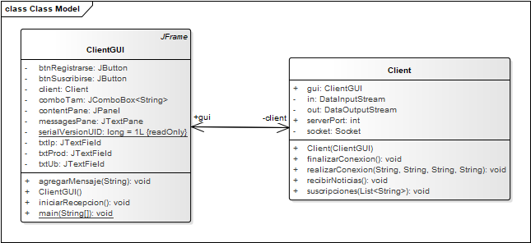

Del lado del cliente, se cuenta con una clase ClienteGUI, la cual maneja los datos de entrada del usuario, por medio de una interfaz gráfica. Dichos datos son la ubicación del usuario, los temas de interés, el tipo de producto que maneja, el tamaño del cultivo y la IP del Servidor. También se cuenta con un JPanel en el cual se muestran los mensajes enviados por el servidor, correspondientes a las noticias a las cuales el cliente puede estar interesado una vez se suscribe a los temas de interés.

Para el manejo de la conexión, se tiene una clase Client, la cual mantiene la lógica del cliente. Dicha clase, principalmente realiza la conexión con el servidor, por medio de Sockets, mediante los datos de entrada (ip, ubicación, tipo de producto y tamaño) dados por la interfaz gráfica anteriormente. De igual forma, realiza la suscripción a temas y la recepción de noticias.

* Servidor:

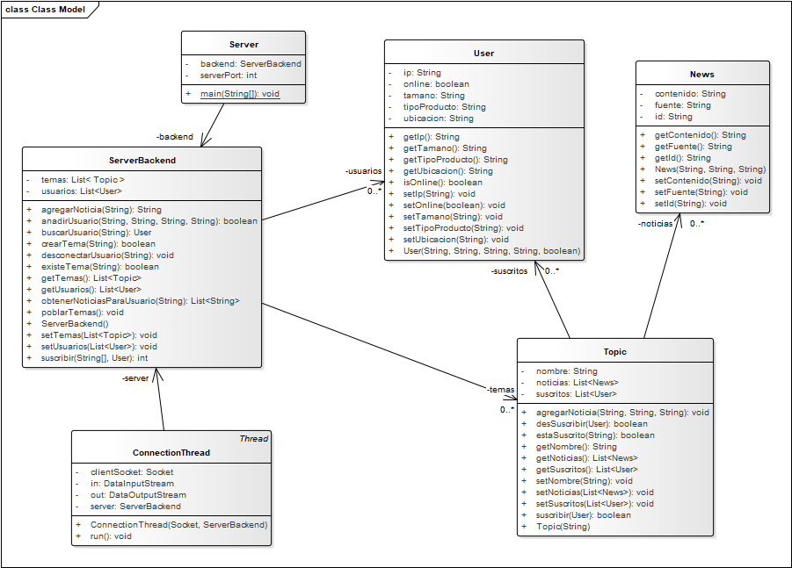

Del lado del servidor, se cuenta con seis clases. La clase ConnectionThread, que se encarga de informar cuando un usuario se ha conectado al servidor, y cuando se ha suscrito a temas, mediante el manejo de hilos.

La clase ServerBackend posee una lista de usuarios y una lista de tópicos, dicha clase es la encargada de la lógica del servidor, pues brinda métodos para agregar temas, usuarios y noticias según usurarios, que son usados por la clase ConnectionThread y la clase Server, considerada como clase principal que a su vez, realiza la carga del archivo de noticias y la conexión del servidor.

La clase User, almacena la información correspondiente al cliente (ip, tamaño cultivo, tipo de producto y ubicación).

La clase Topic, presenta una lista de usuarios suscritos y una lista de noticias, al igual que un nombre, esta clase representa los temas de interés a los cuales un usuario se puede suscribir.

La clase News, cuenta con un id, un contenido y una fuente y representa las noticias a enviar al cliente.